Міністерство освіти і науки України
Національний технічний університет України
«Київський політехнічний інститут ім. І. Сікорського»

Кафедра інженерії програмного забезпечення в енергетиці

Лабораторна робота № 4
з курсу: «Програмування вебзастосунків»
За поточним планом

Виконав:
студент 4-го курсу,
групи ТВ-23
Сагач Сергій Анатолійович
Посилання на GitHub репозиторій:

Перевірив:
Недашківський О.Л.

Київ 2025/2026
Лабораторна робота №4
Варіант: 18
Тема: «Система аварійного електропостачання»
Завдання:
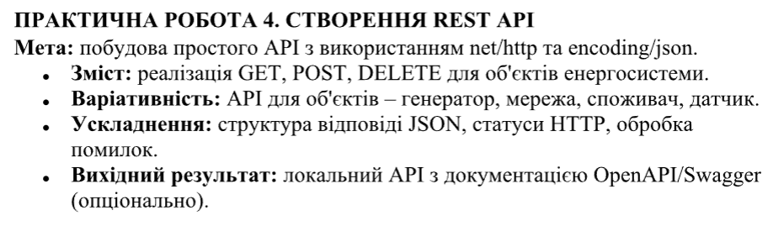

Хід виконання:
Хід роботи починався з визначення структури даних, яка описує систему аварійного електропостачання. Для цього була створена структура PowerSystem, що містить поля ID, Name, Source та State. Вона дозволяє зберігати інформацію про кожну систему, включаючи її унікальний ідентифікатор, назву, джерело живлення (зелена електрика або теплова ТЕЦ) та стан (стабільний, критичний, аварійний). Код даної структури наведено на рисунку 1.
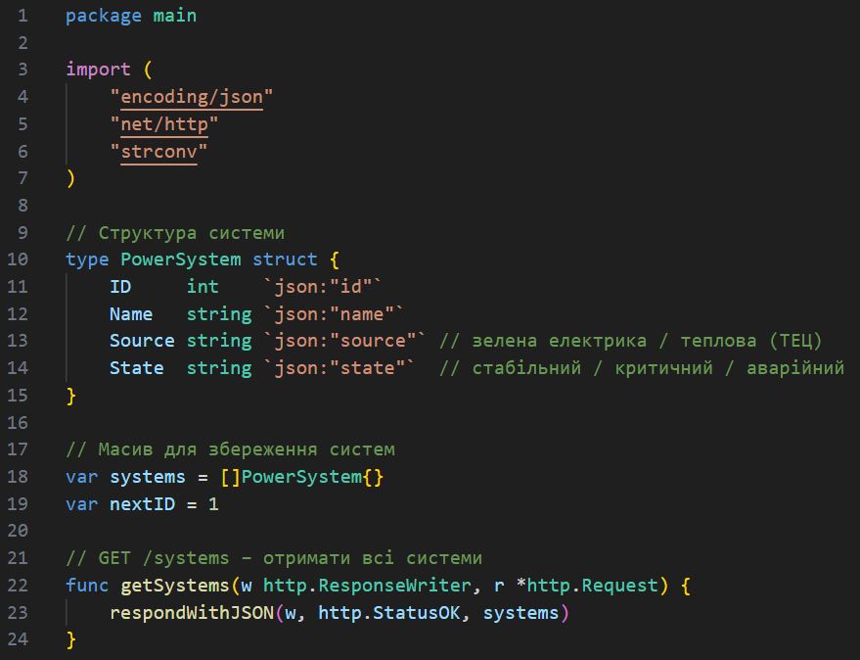
Рисунок 1 – Структура PowerSystem
Далі було реалізовано масив для збереження систем та лічильник для генерації унікальних ідентифікаторів. Це дозволяє працювати з даними у пам’яті без використання бази даних. Код ініціалізації масиву та лічильника наведено на рисунку 1 в рядках 18 і 19.
Метод createSystem реалізує створення нової системи. Він приймає JSON-об’єкт із тіла запиту, декодує його у структуру PowerSystem, присвоює новий ID та додає систему до масиву. Після цього повертає створений об’єкт у відповіді. Код даного методу наведено на рисунку 2.
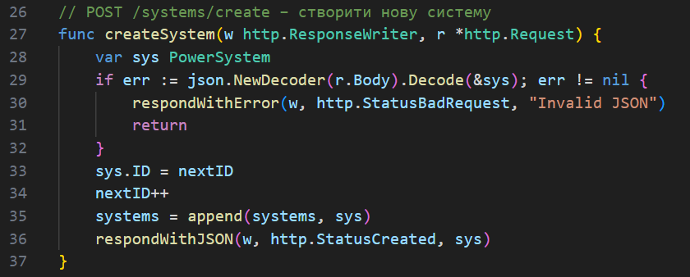
Рисунок 2 – Метод створення нової системи
Для оновлення системи було створено метод updateSystem. Він приймає параметр id у рядку запиту, знаходить відповідну систему у масиві та замінює її новими даними. Якщо система не знайдена, повертається помилка 404. Код даного методу наведено на рисунку 3.
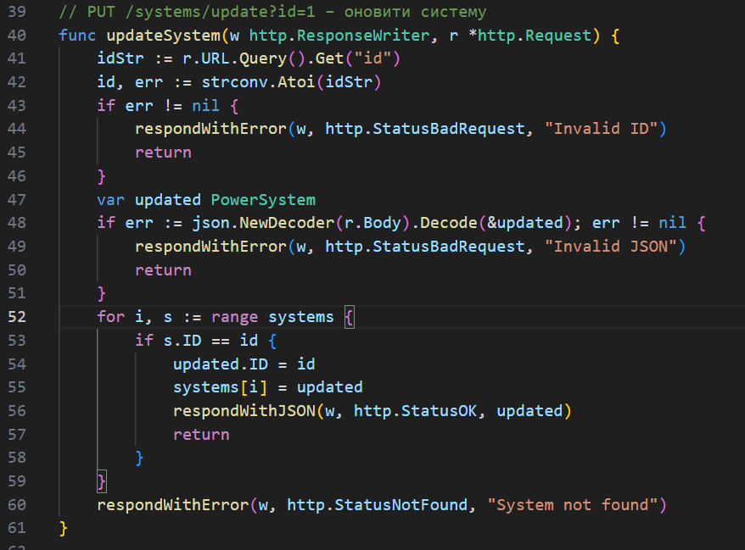
Рисунок 3 – Метод оновлення системи
Видалення системи реалізовано у методі deleteSystem. Він також приймає параметр id, знаходить систему у масиві та видаляє її. Якщо система не знайдена, повертається повідомлення про помилку. Код даного методу наведено на рисунку 4.
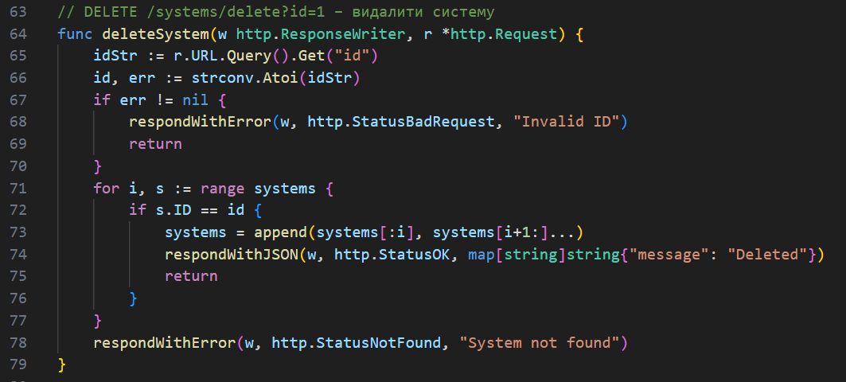
Рисунок 4 – Видалення системи
Для зручності роботи з відповідями були створені допоміжні функції respondWithJSON та respondWithError. Перша формує коректну JSON-відповідь із заданим статусом, а друга використовується для повернення повідомлень про помилки. Код цих функцій наведено на рисунку 5.
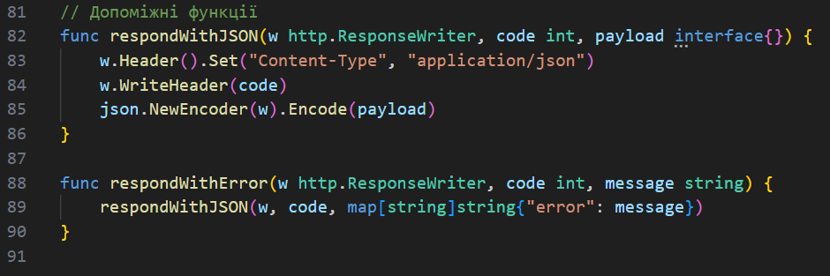
Рисунок 5 – Допоміжні функції
Після реалізації всіх методів було запущено сервер на порту 8080. У консолі відображаються повідомлення про запуск сервера та обробку запитів. Приклади роботи сервера наведено на рисунках 6 і 7.
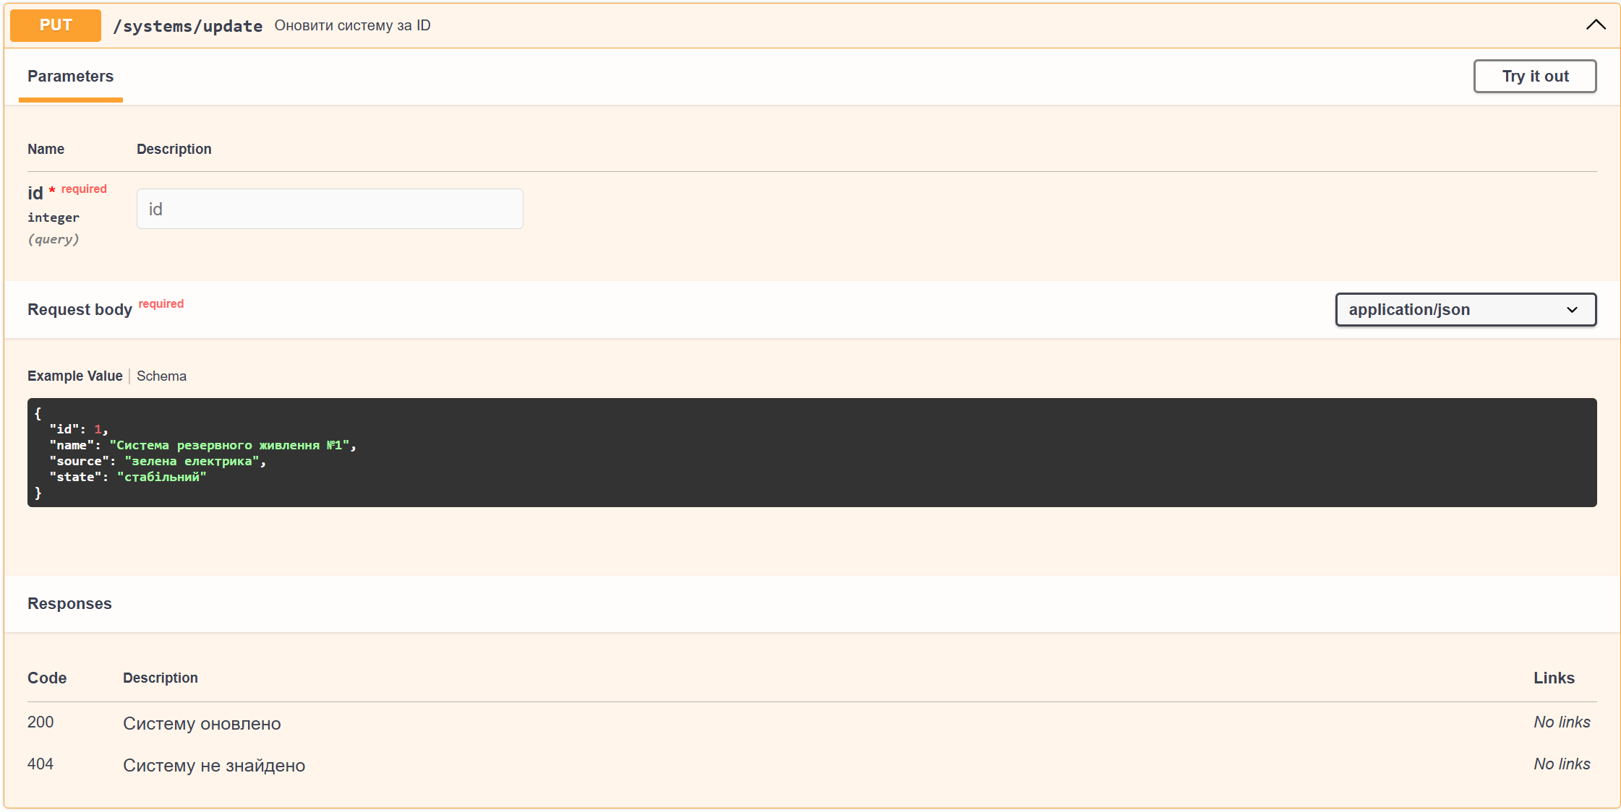
Рисунок 6 – Огляд методу PUT
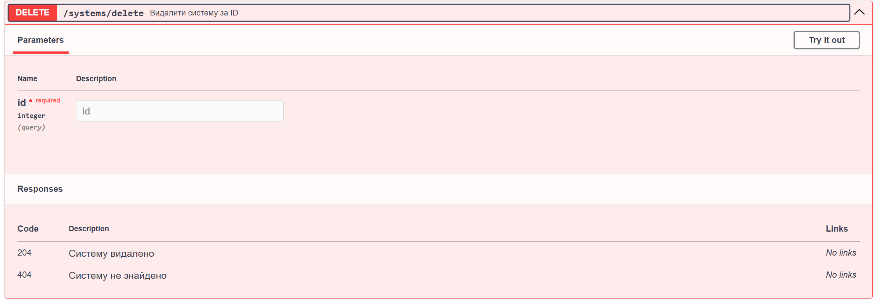
Рисунок 7 – Огляд методу DELETE
Висновок:
У ході роботи було побудовано локальний REST API з використанням пакету net/http та encoding/json. Реалізовано основні методи GET, POST, PUT та DELETE, які дозволяють отримувати список систем, створювати нові, оновлювати існуючі та видаляти непотрібні. Всі відповіді формуються у форматі JSON, що відповідає сучасним стандартам розробки веб-сервісів. Забезпечено коректну обробку помилок та повернення статусів HTTP. Отриманий результат відповідає вимогам практичного завдання: створено локальний API, який може бути задокументований та протестований за допомогою OpenAPI/Swagger, а також використаний для взаємодії користувача з системами аварійного електропостачання.

